Exercícios

1. Definição e História da Internet:

• Explique o que é a Internet e descreva brevemente sua origem e evolução até os dias atuais.

A Internet é uma rede global de computadores interconectados que permite a troca de informações entre usuários em todo o mundo. Sua origem remonta à ARPANET, uma rede desenvolvida pelo Departamento de Defesa dos EUA na década de 1960 para comunicação militar segura. Com o tempo, evoluiu para incluir instituições acadêmicas e comerciais, levando à criação da World Wide Web nos anos 1990 e sua popularização global.

2. Identificação de Componentes de Rede:

• Liste e descreva as funções de pelo menos três dispositivos intermediários em uma rede de

computadores. Crie um diagrama de rede caseira (computador → roteador → modem →

provedor), identifique os componentes.

Roteador: Direciona pacotes de dados entre redes diferentes, conectando dispositivos locais à Internet.

Switch: Facilita a comunicação entre dispositivos dentro de uma rede, otimizando a distribuição de dados.

Modem: Converte sinais digitais do provedor de Internet para a rede doméstica ou empresarial.

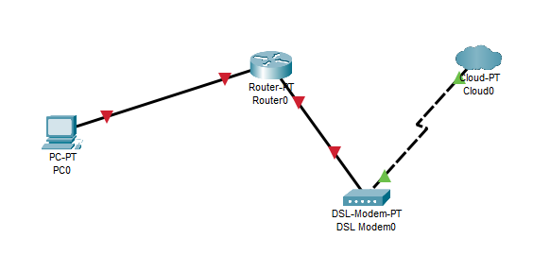

3. Comparação de Meios de Transmissão:

• Compare as características do cabo de par trançado UTP e da fibra óptica, destacando

vantagens e desvantagens de cada um.

Cabo UTP: Mais barato, flexível, adequado para distâncias curtas, mas suscetível a interferências.

Fibra Óptica: Alta velocidade, maior distância de transmissão, imune a interferências, mas mais cara e frágil.

4. Comparação:

• Qual a diferença entre um roteador e um switch?

• Por que o DNS é essencial para o funcionamento da Internet?

Roteador vs. Switch: O roteador conecta diferentes redes e distribui o acesso à Internet, enquanto o switch gerencia a comunicação interna entre dispositivos de uma mesma rede.

Importância do DNS: O DNS converte nomes de domínio (ex: google.com) em endereços IP, facilitando o acesso a sites sem necessidade de memorizar números IP.

5. Caso Prático:

• Desenhe uma rede de uma pequena empresa com 10 computadores, um servidor e

acesso à Internet. Rotule os componentes.

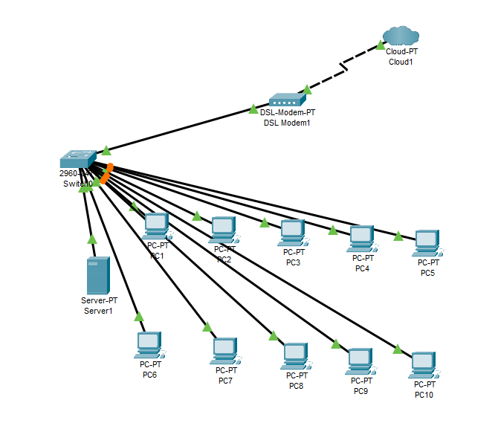

7. Análise de Cenário:

• Considere uma pequena empresa que utiliza um hub para conectar seus computadores.

Explique os possíveis problemas de desempenho que podem ocorrer e sugira uma solução

para melhorar a eficiência da rede.

O uso de um hub pode gerar colisões de pacotes e lentidão na rede, pois ele transmite dados para todos os dispositivos simultaneamente. A solução é substituir o hub por um switch, que encaminha os dados diretamente ao destinatário correto, melhorando a eficiência.

8. Pesquisa sobre Protocolos:

• Pesquise e explique a função do protocolo TCP/IP na comunicação de redes e por que ele é

fundamental para o funcionamento da Internet.

O protocolo TCP/IP define regras para a comunicação entre dispositivos em redes. Ele garante a transmissão confiável dos dados (TCP) e o endereçamento eficiente dos pacotes na rede (IP), sendo essencial para o funcionamento da Internet.

9. Estudo de Caso:

• Analise um caso real ou hipotético onde a escolha inadequada de componentes de rede

resultou em problemas de conectividade ou desempenho. Proponha soluções para resolver

esses problemas.

Caso hipotético: Uma empresa instala um roteador doméstico para 50 computadores, resultando em lentidão e conexões instáveis. Solução: Implementar um roteador empresarial, adicionar switches gerenciáveis e segmentar a rede para otimizar o tráfego.